Некоммерческое партнерство «Содействие в области энергосбережения и энергоэффективности топливно-энергетических ресурсов»
___________________________________________________________________
(полное наименование саморегулируемой организации в области энергетических обследований)

Государственное бюджетное учреждение «Управление по обеспечению рационального использования и качества топливно-энергетических ресурсов в Республике Татарстан»
___________________________________________________________________
(полное наименование организации (лица), проводившего энергетическое обследование)

Отчет к энергетическому паспорту
потребителя энергоресурсов
Государственное автономное учреждение здравоохранения «Республиканский детский психоневрологический санаторий» ___________________________________________________________________
(полное наименование обследованной организации)

Начальник учреждения Гилязиев Роберт Файзиевич
________________________________________________________
(должность, подпись лица, проводившего энергетическое
обследование (руководителя юридического лица, индивидуального
предпринимателя, физического лица), и печать юридического
лица, индивидуального предпринимателя)
М.П.

Главный врач Хабибуллин Мунир Узбекович
________________________________________________________
(должность, подпись руководителя единоличного (коллегиального) исполнительного органа организации, заказавшей проведение энергетического обследования, или уполномоченного им лица и печать организации)
М.П.

Директор Габидуллин Ахат Габдулхаевич
____________________________________________________________
(должность, подпись руководителя единоличного (коллегиального)
исполнительного органа саморегулируемой организации в
области энергетических обследований и печать организации)
М.П.

февраль, 2015 г.
(месяц, год составления отчета)

Оглавление
 |  |  | Аннотация |  | стр. 3
 |  |  | Введение |  | стр. 4
 | I |  | Сведения об объекте энергетического обследования |  | стр. 5
 | II |  | Сведения о потреблении энергетических ресурсов, показателях энергетической эффективности и потенциале энергосбережения. |  | стр. 6
 | III |  | Список используемой литературы |  | стр. 27
 | IV |  | Приложения |  | стр. 28
АННОТАЦИЯ

В ходе проведения энергетического обследования Государственное автономное учреждение здравоохранения «Республиканский детский психоневрологический санаторий» (далее ГАУЗ «Республиканский детский психоневрологический санаторий») был выявлен потенциал энергосбережения в натуральном выражении в объеме 78 т.у.т. что в денежном выражении составляет 779,3 тыс.руб. На реализацию потенциала энергосбережения требуется денежные средства в объеме 5002 тыс.руб. Для реализации потенциала энергосбережения в равной степени возможно привлечь средства федерального бюджета, республиканского бюджета, а так же внебюджетные источники. Таким образом, доля каждого из источников может составить 33%.

ВВЕДЕНИЕ
В настоящее время регулярное повышение тарифов на энергетические ресурсы приводит к необходимости уделять повышенное внимание потреблению энергетических ресурсов. Этот вопрос одинаково актуален как в быту, так и в производственной деятельности. Одним из возможных путей определения основных направлений снижения потребления энергетических ресурсов, и как следствие денежных затрат является проведение энергетического обследования.
Энергетическое обследование проводится с целью:
1) получения достоверных данных об объеме используемых энергетических ресурсов;
2) определения показателей энергетической эффективности;
3) определения потенциала энергосбережения и повышения энергетической эффективности;
4) разработки перечня общедоступных мероприятий по энергосбережению и повышению энергетической эффективности и проведение их стоимостной оценки.
Энергетическое обследования проводилось в соответствии с требованиями действующего на момент проведения энергетического обследования законодательства, а так же стандартов и правил саморегулируемой организации в области проведения энергетических обследований НП «Содействие в области энергосбережения и энергоэффективности топливно-энергетических ресурсов».
Энергетическое обследование ГАУЗ «Республиканский детский психоневрологический санаторий» проводилось в феврале 2015 года, в соответствии с государственным заданием и графиком проведения энергетических обследований бюджетных учреждений РТ в 2015 году учреждений бюджетной сферы.
Ответственным за проведение энергообследования от ГАУЗ «Республиканский детский психоневрологический санаторий» (от заказчика) является:
-главный врач Хабибуллин Мунир Узбекович
Ответственным за проведение энергообследования от ГБУ «Управление рационального использования ТЭР» (от энергоаудитора) является:
- ведущий специалист отдела энергосбережения и энергоаудита – Нигматзянов Халиль Равилевич

Вид обследования – первичное энергетическое обследование по используемым энергоресурсам:
- электрическая энергия;
- тепловая энергия;
- моторное топливо;
- хоз. питьевая вода.

I. Сведения об объекте энергетического обследования
1. Полное наименование организации – ГАУЗ «Республиканский детский психоневрологический санаторий»
2. Местонахождение: Юридический адрес: 420140, РТ, г. Казань, ул. Чишмяле, д. 7.
Фактический адрес: 420140, РТ, г. Казань, ул. Чишмяле, д. 7.
Должность и Ф.И.О. руководителя: главный врач Хабибуллин Мунир Узбекович
3. Климатическая зона: умеренно континентальная.
– Сведения о среднемесячной температуре воздуха в данной климатической зоне (отдельно по каждому месяцу отчетного (базового) года) приведены в таблице 1.
Среднемесячные температуры воздуха, °С
Таблица 1
 | январь |  | февраль |  | март |  | апрель |  | май |  | июнь
г. Казань | -12,2 |  | -11,7 |  | -1,2 |  | +4,4 |  | +18,2 |  | +18,2
 |  | июль |  | август |  | сентябрь |  | октябрь |  | ноябрь |  | декабрь
 | +19 |  | +20,2 |  | +13 |  | +1,7 |  | -3,85 |  | -7,5

– Сведения о среднемесячной скорости ветра в данной климатической зоне (отдельно по каждому месяцу отчетного (базового) года) приведены в таблице 2.
Среднемесячная сила ветра, м/с
Таблица 2
 |  | январь |  | февраль |  | март |  | апрель |  | май |  | июнь
г. Казань |  | 4,4 |  | 4,4 |  | 4,8 |  | 4,5 |  | 3,9 |  | 3,5
 | июль |  | август |  | сентябрь |  | октябрь |  | ноябрь |  | декабрь
 |  | 3 |  | 2,9 |  | 2,6 |  | 4,4 |  | 3 |  | 5,1

- Схема расположения объекта энергетического обследования приведены на рис. 1
Схема расположения объекта (г. Казань, ул. Чишмяле, 7)

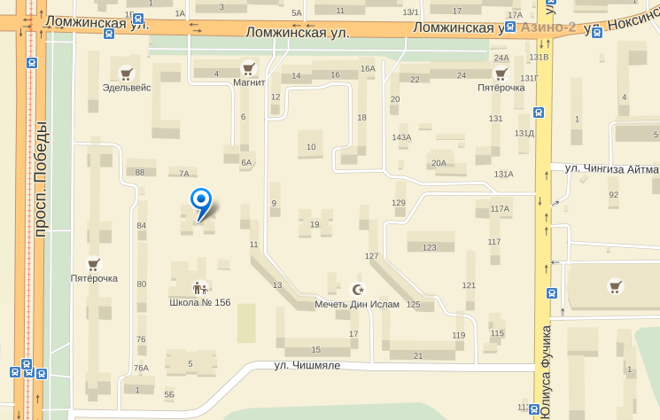

- Динамика изменения численного состава работников на объекте энергетического обследования за отчетный (базовый) год и два года, предшествующих отчетному (базовому) году, в том числе производственного персонала приведены в таблице 3

Динамика изменения численного состава работников
Таблица 3
Наименование | 2012 год | 2013 год | 2014 год
Количество административного персонала | 30 | 30 | 30
Количество мед. персонала | 84 | 78 | 77

- Единица измерения и значение объема производства продукции (работ, услуг) на объекте энергетического обследования в натуральном и стоимостном выражениях, в том числе отдельно по каждому виду продукции (работ, услуг), за отчетный (базовый) год и два года, предшествующие отчетному (базовому) году, для объекта энергетического обследования, на котором осуществляется производство продукции (работ, услуг).

В соответствии с ОКВЭД 75.30 (Деятельность в области обязательного социального обеспечения) основной деятельностью организации является оказание социальных услуг. Организация не производит продукцию, а оказывает услуги
Сведения о количестве обслуженных с 2012 по 2014 года приведены в таблице 4.

Количество обслуженных с 2012 по 2014 года.
Таблица 4
Наименование | 2012 г. | 2013 г. | 2014 г.
количество обслуженных, чел. | 3200 | 3200 | 3200

Объем финансирования
Таблица 4
 | 2012 год | 2013 год | 2014 год
Объем финансирования | 28 991,73 | 34 876,9 | 40 399,3

7. Оценка состояния системы энергетического менеджмента, в том числе сведения о системе энергетического менеджмента (при наличии системы энергетического менеджмента).
В организации отсутствует система энергетического менеджмента

II. Сведения о потреблении энергетических ресурсов, показателях энергетической эффективности и потенциале энергосбережения.

8. Характеристики по каждому виду используемых энергетических ресурсов на объекте энергетического обследования.

8.1. Электрическая энергия
Электроснабжение объекта в 2014 году осуществлялось на основании договора №8351Э от 01.01.2014 г. с ОАО «Татэнергосбыт» по одному вводу электрической энергии оборудованным прибором учета. Энергоснабжение организации ведется по напряжению 0,4 кВ, потребляемая мощность менее 200 кВт. Установлены однотарифные приборы учета.
Максимальное потребление электроэнергии приходится на рабочее время организации.

Фактическое потребление электрической энергии и размер тарифов.
Таблица 5
Год | тариф, руб./кВтч | Потребление, кВтч
2012 | 3,3 | 125,9
2013 | 3,7 | 138,4
2014 | 4,4 | 141,4
*среднее значение тарифа.
При проведении энергетического обследования ГАУЗ «Республиканский детский психоневрологический санаторий» выявлено, что тариф ежегодно увеличивается. Увеличение зависит от тарифа установленного региональным органом регулирования. Увеличение тарифа в 2014 году по сравнению с 2013 годом составило 16%, а по сравнению с 2012 годом 25%.
При проведении энергетического обследования было отмечено, что распределительные узлы находятся в удовлетворительном состоянии.
Инструментальные замеры по электрической энергии не проводились.
Сведения об оснащенности системы используемого оборудования узлами (приборами) коммерческого учета приведены в таблице 6
Сведения о приборах учета
Таблица 6
№ п/п | Наименование, марка  электросчетчика | Класс точности | Количество электросчетчиков | Год установки | Срок последующей поверки
1 | Меркурий 230 | 1,0 | 4 | 2008 | 2018
Оснащенность приборами учета составляет 100%. Количество вводов – 4 шт.
Расчет нормативного потребления электрической энергии

Освещение:
Wосв = N * P уст * Kи * Kп * Т , кВт.ч
где: W_{осв} – потребляемая эл. энергия в год, кВт.ч;
N – количество ламп, шт.;
Р_{уст} – мощность лампы, кВт;
Кп - коэффициент потерь в ПРА (пускорегулирующей аппаратуре);
Т – число часов работы ламп в год, час

Электропотребляющее оборудование:

G = k * n * P * t * N, кВтч
Где G – Потребление электроэнергии, кВтч;
n – количество электроприёмников, шт.;
P – мощность электроприёмников, кВт;
t – время работы в день, ч;
N – количество дней работы в год, дни;
k – коэффициент загрузки

Расчет нормативного потребления электроэнергии
Таблица 7
Наименование | n, | Руст, | Уст. мощность | T=t*N, | k | кВтч
Освещение
лечебное здание
Лампы люминесцентные | 1260 | 0,036 | 45,36 | 1000 | 1,1 | 49 896
Лампы люминесцентные | 98 | 0,03 | 2,94 | 1000 | 1,1 | 3 234
Итого | 1358 |  | 48,3 |  |  | 53 130
Хоз корпус
Лампы люминесцентные | 178 | 0,036 | 6,408 | 2000 | 1,1 | 12672
Лампы люминесцентные | 20 | 0,015 | 0,3 | 2000 | 1,1 | 660
Итого | 198 |  | 6,708 |  |  | 13332
Пропускной пункт
Лампы люминесцентные | 2 | 0,036 | 0,072 | 2000 | 1,1 | 1584
Итого | 2 |  | 0,072 |  |  | 1584
Уличное освещение
Лампы ДРЛ | 10 | 0,25 | 2,5 | 1280 | 1,1 | 3 520
Итого | 10 |  | 2,5 |  |  | 3520
Всего по освещению | 1568 |  | 58 |  |  | 71566
Офисная техника
Компьютеры | 10 | 0,525 | 5,25 | 2000 | 0,5 | 5 250
Принтеры | 5 | 0,15 | 0,75 | 2000 | 0,3 | 450
Сканеры | 3 | 0,05 | 0,15 | 2000 | 0,3 | 90
Ксерокс | 1 | 0,1 | 0,1 | 750 | 0,3 | 23
Факсы | 2 | 0,02 | 0,04 | 2000 | 0,3 | 24
Итого | 21 |  | 6 |  |  | 5 837
Прочее в т.ч. бытовая техника
Электрические чайники | 10 | 2 | 20 | 750 | 0,4 | 6 000
Водонагреватель | 1 | 6 | 6 | 1000 | 0,4 | 2 400
Печи СВЧ: | 8 | 1,5 | 12 | 1000 | 0,4 | 4 800
Телевизор | 5 | 0,2 | 1 | 1500 | 0,4 | 600
Обогреватель | 8 | 2 | 16 | 218 | 0,4 | 1 395
Утюг | 1 | 2 | 2 | 750 | 0,4 | 600
Стиральная машина Л-10-221 | 1 | 10 | 10 | 1250 | 0,4 | 5 000
Центрифуга | 1 | 1,5 | 1,5 | 750 | 0,4 | 450
Машина сушильная ЛС-10р люкс | 1 | 1,5 | 1,5 | 1250 | 0,4 | 750
Машина стиральная В10-332 | 1 | 1,5 | 1,5 | 1250 | 0,4 | 750
Машина стиральная электролюкс | 1 | 1,5 | 1,5 | 1250 | 0,4 | 750
Сушильная машина бош | 1 | 2 | 2 | 750 | 0,4 | 600
Гладильная машина | 1 | 3 | 3 | 750 | 0,4 | 900
Электрожарочный шкаф | 2 | 6 | 12 | 1500 | 0,4 | 7 200
Тестоместительная машина | 1 | 1,5 | 1,5 | 500 | 0,4 | 300
Электрическая сковорода | 1 | 3 | 3 | 250 | 0,4 | 300
Картофелечистка | 1 | 2 | 2 | 500 | 0,4 | 400
Плита электрическая ПЭЖ 4/1 | 3 | 4 | 12 | 2000 | 0,3 | 7 200
Электрическая мясорубка | 1 | 3 | 3 | 500 | 0,3 | 450
Итого | 49 |  | 112 |  |  | 40 845
Медоборудование
Акварелакс | 1 | 4,3 | 4,3 | 1250 | 0,3 | 1 613
Ножная ванна | 6 | 0,1 | 0,6 | 1250 | 0,3 | 225
Гидромассажная ванна | 1 | 1 | 1 | 1250 | 0,3 | 375
Поток | 2 | 0,1 | 0,2 | 500 | 0,3 | 30
Амплипульс | 2 | 0,02 | 0,04 | 500 | 0,3 | 6
Ингалятор | 3 | 0,1 | 0,3 | 500 | 0,3 | 45
Кислородный концентратор | 1 | 0,35 | 0,35 | 500 | 0,3 | 53
Зиммер | 1 | 1,2 | 1,2 | 750 | 0,3 | 270
Велотренажер | 5 | 0,03 | 0,15 | 1095 | 0,3 | 49
Дэнас вертебро | 1 | 0,1 | 0,1 | 1000 | 0,3 | 30
Итого | 23 |  | 8,24 |  |  | 2695,275
Холодильное оборудование
Холодильный шкаф | 3 | 0,25 | 0,75 | 8760 | 0,45 | 2 957
Морозильная камера | 2 | 0,2 | 0,4 | 8760 | 0,45 | 1 577
Ларь морозильный | 1 | 0,25 | 0,25 | 8760 | 0,45 | 986
Холодильник бытовой | 19 | 0,18 | 3,42 | 8760 | 0,45 | 13 482
Итого | 25 |  | 4,82 |  |  | 19000,44
Всего | 1 686 |  | 188 |  |  | 139 943

Расчетно-нормативное потребление электроэнергии электрооборудованием составило 139943 кВтч.
Сводная таблица нормативного потребления электроэнергии , кВтч:
Таблица 8
Направление использования | Потребление, кВтч | %
Освещение | 71 566 | 51,1%
Офисная техника | 5 837 | 4,2%
Прочее в т.ч. бытовая техника | 40 845 | 29,2%
Мед. Оборудование | 2 695 | 1,9%
Холодильное оборудование | 19 000 | 13,6%
Всего | 139 943 | 100%

Распределение нормативного потребления электроэнергии по направлениям использования, %
Диаграмма 1
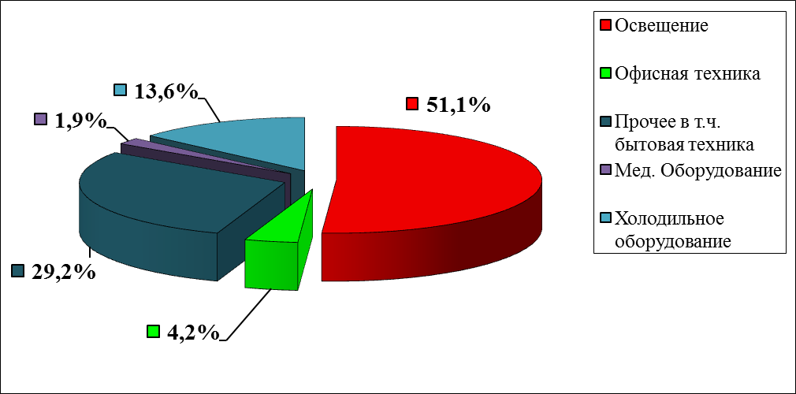

Как видно по диаграмме, большая часть электроэнергии потребляется на освещение (51,1%)

Баланс потребления электрической энергии в натуральном выражении, тыс. кВтч
Таблица 9
N п/п | Статья | 2012 | 2013 | 2014 | 2015 | 2016
1 | Приход
1.1 | Сторонний источник | 125,9 | 138,4 | 141,4 | 139,943 | 139,943
1.2 | Собственное производство
 | Итого суммарный приход | 125,9 | 138,4 | 141,4 | 139,943 | 139,943
2 | Расход
2.1 | На собственные нужды, всего,  в том числе: | 125,9 | 138,4 | 139,943 | 139,943 | 139,943
2.1.1 | производственный (технологический) расход
2.1.2 | хозяйственные нужды | 125,9 | 138,4 | 139,943 | 139,943 | 139,943
2.1.3 | электрическое отопление
2.1.4 | электрический транспорт
2.1.5 | прочие собственные нужды
2.2 | Субабоненты (сторонние потребители)
2.3 | Фактические (отчетные) потери, всего,  в том числе: |  |  | 1,457
2.3.1 | технологические потери, всего,  в том числе:
 | условно-постоянные
 | нагрузочные
 | потери, обусловленные допустимыми погрешностями приборов учета
2.3.2 | нерациональные потери |  |  | 1,457
 | Итого суммарный расход | 125,9 | 138,4 | 141,4 | 141,4 | 139,943

Баланс потребления электрической энергии в денежном выражении, тыс. руб.
Таблица 10
2 | Расход
2.1 | На собственные нужды, всего,  в том числе: | 409,27 | 508,86 | 617,889 | 617,889 | 617,889
2.1.1 | производственный (технологический) расход
2.1.2 | хозяйственные нужды | 409,27 | 508,86 | 617,889 | 617,889 | 617,889
2.1.3 | электрическое отопление
2.1.4 | электрический транспорт
2.1.5 | прочие собственные нужды
2.2 | Субабоненты (сторонние потребители)
2.3 | Фактические (отчетные) потери, всего,  в том числе:
2.3.1 | технологические потери, всего,  в том числе:
 | условно-постоянные
 | нагрузочные
 | потери, обусловленные допустимыми погрешностями приборов учета
2.3.2 | нерациональные потери |  |  | 6,411
 | Итого суммарный расход | 409,27 | 508,86 | 624,33 | 617,889 | 617,889

Диаграмма сравнения фактического потребления электроэнергии в 2014 г. с расчетно-нормативным значением, кВтч
Диаграмма 2
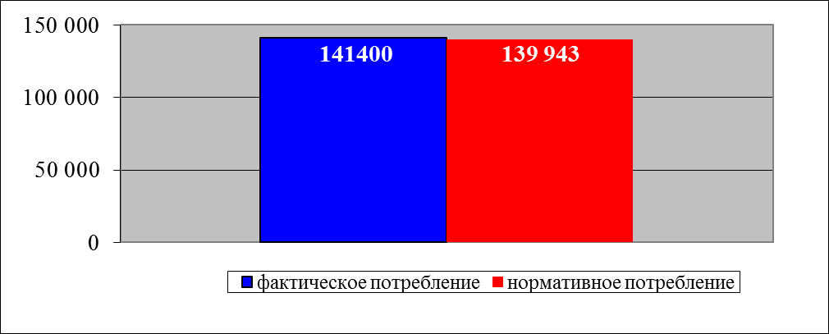
Из диаграммы 2 видно, что фактическое потребление электроэнергии в 2014 г. составило 141400 кВтч, расчетно-нормативное потребление электрической энергии составляет 139943 кВтч (99% от фактического потребления). Непроизводительный расход электроэнергии равен 1457 кВтч на сумму 6,411 тыс. руб.
Таблица 11

Показатели энергетической эффективности электроэнергии

Фактические показатели энергетической эффективности:
Фактическое потребление, кВтч | Количество сотрудников, чел. | кВтч/чел
141400 | 107 | 1321
Нормативные показатели энергетической эффективности:
Нормативное потребление, кВтч | Количество сотрудников, чел. | кВтч/чел
139943 | 107 | 1308

Резерв экономии электроэнергии
Расчет экономии электроэнергии за счет замены люминесцентных ламп на линейные светодиодные лампы.
Годовая экономия составит:
Wосв ₁ – Wосв ₂ = Δ Wосв,
Wосв = N * P уст * Kи * Кп * Т, кВт.ч
где:
W_{осв} - потребляемая эл. энергия в год, квт.ч;
N – количество ламп, шт.;
Р_{уст} – мощность лампы, кВт;
Ки - коэффициент использования ламп;
Т – число часов работы ламп в год, час

Расчет экономии электроэнергии
Таблица 11
 | Количество ламп, шт | Мощность заменяемой лампы, кВт | Мощность энергосберегающей лампы, кВт | Время работы ламп, час | Коэф. потерь в ПРА | Экономия в натуральном выражении, кВтч | Экономия в денежном выражении, тыс. руб | Затраты (тыс.руб.)
ГАУЗ «Республиканский детский психоневрологический санаторий» | 1440 | 0,036 | 0,018 | 2000 | 1,1 | 51840 | 228,1 | 1152,0
 | 1440 |  |  |  |  | 51840 | 228,1 | 1152,0

Мероприятия по устранению непроизводительного расхода:
Необходимо исключить использование электрооборудования без необходимости, вывесить плакаты типа «Уходя выключайте свет!». Экономия составит 1457 кВтч на сумму 6,4 тыс. руб. Рекомендуемая дата внедрения сентябрь 2015 г.

Выявлен резерв экономии и разработаны мероприятия по его реализации:

- замена люминесцентных ламп (1440 шт.) мощностью 36 Вт на светодиодные линейные лампы мощностью 18 Вт той же освещенности. Экономия составят 51840 кВт*ч или в денежном выражении 228,1 тыс. руб. Затраты составят 1152 тыс. руб. Рекомендуемая дата внедрения январь 2018 г.

8.2. Тепловая энергия
Снабжение тепловой энергией в 2014 г. ГАУЗ «Республиканский детский психоневрологический санаторий» осуществляется на основании договора теплоснабжения №-8351Т от 01.01.2014 г. с ОАО «Генерирующая компания»
Отапливаются 3 здания ГАУЗ «Республиканский детский психоневрологический санаторий», сведения о которых указаны в таблице 13

Состав основных зданий, сооружений
Таблица 13
Наименование здания | Общая площадь, м2 | Отапливаемый объем, м3 | Год постройки
Здание санатория | 4987 | 14960 | 1993
Хоз. корпус | 1322,4 | 4146 | 1993
Пропускной пункт | 24,8 | 82 | 1993

Фактическое потребление тепловой энергии и размер тарифов.
Таблица 14
Год | тариф*, руб./Гкал | Потребление, Гкал | Потребление тыс.руб.
2012 | 1,271 | 1357,49 | 1725,15
2013 | 1,334 | 1316,29 | 1756,0
2014 | 1,410 | 1419,48 | 2002,10

*среднее значение тарифа.
При проведении энергетического обследования ГАУЗ «Республиканский детский психоневрологический санаторий» выявлено, что тариф ежегодно увеличивается. Увеличение зависит от тарифа установленного региональным органом регулирования. Увеличение тарифа в 2014 году по сравнению с 2013 годом составило 5%, а по сравнению с 2012 годом 10%. Потребление тепловой энергии указано на отопление и ГВС. Счета за ГВС выставляются только в куб.м., счета в Гкал на ГВС отсутствуют.
Состояние системы теплоснабжения удовлетворительное, но по результатам термографической съемки выявлены частичные теплопотери во всех зданиях.
Проведены инструментальные замеры (термографическая съемка всех зданий). Результаты обследования приведены в приложении к отчету.
Сведения об оснащенности системы используемого оборудования узлами (приборами) коммерческого учета приведены в таблице 15.
Сведения о приборах учета
Таблица 15
№ п/п | Наименование, марка  теплосчетчика | Класс точности | Количество теплосчетчиков | Год установки | Срок последующей поверки
1 | Взлет ТСР | 1 | 1 | 2000 | 2020
2 | Взлет ТСР | 1 | 1 | 2006 | 2016

Обеспеченность приборами учета 100%. Количество вводов -2 шт.

Расчет нормативного потребления тепловой энергии на отопление здания
Расчет нормативной нагрузки здания на отопление помещений рассчитывается по формуле:
Q_{о} = V_{н} ⋅ α ⋅ q₀ ⋅ (t_{в.ср.}-t_{н.о}) ⋅10⁻⁶, Гкал/ч,
где:
q₀ – удельная отопительная характеристика здания, ккал/(ч м³°С);
α – коэффициент, учитывающий изменение удельной тепловой характеристики здания в зависимости от климатических условий;
V – отапливаемый объем здания, м³;
t_{в.ср} – температура внутри здания, °С;
t_{н.о} – температура наружного воздуха (средняя в отопительный сезон)
t_{н.о}= -2,3°С – климатические данные приняты из сайта (htt//www.pogoda.ru/net)
Т = 5568 ч – продолжительность отопительного периода (232 дней) (с 1 января 2014 г. по 5 мая 2014 г. и с 16 сентября 2014 г. по 31 декабря 2014 г.).

Расчет нормативной нагрузки здания на отопление зданий
Таблица 16
ОТОПЛЕНИЕ | V | q0 | α | tв | tн | Q Гкал/ч | отопит период, час | Q Гкал/год
Здание санатория | 14959,98 | 0,36 | 1 | 20 | -2,3 | 0,0062 | 5568 | 691,7
Хоз. корпус | 4146 | 0,43 | 1 | 18 | -2,3 | 0,0363 | 5568 | 206,7
Пропускной пункт | 82 | 0,5 | 1 | 18 | -2,3 | 0,0008 | 5568 | 4,5
Итого |  |  |  |  |  |  |  | 902,9

Итого суммарное, нормативное потребление тепловой энергии на отопление составит:
Q =902,9 Гкал/год.

Нормативное потребление тепловой энергии на вентиляцию отсутствует, т. к. по сведениям опросного листа приточная вентиляция отсутствует.
Нормативное потребление тепловой энергии на горячее водоснабжение рассчитывается по формуле:

Q_{гв} = а * m * C_{в} * [(60 - t_{хз}) * Z_{з} + β * (60- t_{хл}) * Z_{л}] * 10⁻⁶, Гкал

где:
а – норма расхода воды на горячее водоснабжение, л/сут., утвержденная местными органами власти или управления [4];
m – количество единиц измерения, отнесенные к суткам;
С_{в} – теплоемкость воды, равная (1 ккал/кг°С) [9];
β = 0,8 – коэффициент, учитывающий изменение среднего расхода воды на горячее водоснабжение в неотопительный период, устанавливается местными органами власти или управления, а при отсутствии установленной величины принимают для жилищно-коммунального сектора равной 0,8 [9];
t_{хз}, t_{хл} – усредненная температура холодной (водопроводной) воды соответственно зимой и летом, °С, при отсутствии данных принимают зимой равной 5 и 15 – летом;
Z_{з}, Z_{л} – продолжительность работы системы горячего водоснабжения соответственно в зимний и летний периоды, сут.
Расчет произведен по сведениям опросного листа:
1. Количество административного персонала – 30 чел.
Q_{гв1} = (6 * 30) * 1 * ((60-5) * 232 + 0,8 * (60-15) * (355-232)) * 10⁻⁶ =
= 3,1 Гкал/год.
2. Количество медицинского персонала – 77 чел.
Q_{гв2} = (12 * 77) * 1 * ((60-5) * 232 + 0,8 * (60-15) * (355-232)) * 10⁻⁶ =
= 16 Гкал/год.

3. Количество обслуживаемых в смену (день) –100 чел.
Q_{гв3} = (65 * 100) * 1 * ((60-5) * 232 + 0,8 * (60-15) * (355-232)) * 10⁻⁶ =
= 111,7 Гкал/год.
4. Количество детей посещающих бассейн (день) – 100 детей.
Q_{гв4} = (60 * 100) * 1 * ((60-5) * 232 + 0,8 * (60-15) (355-232) * 10⁻⁶ =
=103,1 Гкал/год,
где а – норма расхода воды на горячее водоснабжение, л/сут., для плавательных бассейнов с учетом приема душа
5. На смену воды в бассейне. 1 раз в день[25]. Т. к. температура бассейна составляет +30°С, горячую воду берем ½ от объема бассейна, остальная вода холодная. Объем сменяемой воды: 6,4 м3.
G_{гв5} = 6,4 м3 * 1 / 2 = 3,2 м3
Q_{гв5} = 3,2 м³ * 1 ккал/кг°С * ((60-5) * 232 + 0,8 * (60-15) * (355-232)) * 10⁻³ = 55 Гкал

Общее нормативное количество тепла на горячее водоснабжение:
Q_{гв} = Q_{гв1} + Q_{гв2} + Q_{гв3} + Q_{гв4}+ Q_{гв5} = 3,1+16+111,7+103,1+55= 288,9 Гкал/год
Итого суммарное, нормативное потребление тепловой энергии составит:
Q = Q_{О}+ Q_{гв} = 902,9 + 288,9 = 1191,8 Гкал/год.
Баланс потребления тепловой энергии в натуральном выражении (Гкал)
Таблица 17
№  п/п | Статья | Период
№  п/п | Статья | 2012 г. | 2013 г. | 2014 г. | 2015 г. | 2016 г.
1 | Приход
1.1 | Сторонний источник | 1357,49 | 1316,29 | 1419,48 | 1191,8 | 1191,8
1.2 | Собственное производство, всего  в том числе:
1.2.1 | электрическое отопление
 | Итого суммарный приход | 1357,49 | 1316,29 | 1419,48 | 1191,8 | 1191,8
2 | Расход
2.1 | Технологические расходы, всего  в том числе:
2.1.1 | пара, из них контактным (острым) способом
2.1.2 | горячей воды
2.2 | Отопление и вентиляция, всего  в том числе: | 1003 | 973 | 902,9 | 902,9 | 902,9
2.2.1 | калориферы воздушные

2.3 | Горячее водоснабжение | 354,49 | 343,29 | 288,9 | 288,9 | 288,9
2.4 | Субабоненты (сторонние потребители)
2.5 | Суммарные сетевые потери
 | Итого производственный расход | 1357,49 | 1316,29 | 1191,8 | 1191,8 | 1191,8
2.6 | Нерациональные потери в системах отопления, вентиляции, горячего водоснабжения |  |  | 227,68
 | Итого суммарный расход | 1357,49 | 1316,29 | 1419,48 | 1191,8 | 1191,8

Баланс потребления тепловой энергии в денежном выражении (тыс.руб.)
Таблица 18

№  п/п | Статья | Период
№  п/п | Статья | 2012 г. | 2013 г. | 2014 г. | 2015 г. | 2016 г.
1 | Расход | 1725,15 | 1756,0 | 2002,10 | 1958 | 2934
1.1 | Технологические расходы, всего  в том числе:
1.1.1 | пара, из них контактным (острым) способом
1.1.2 | горячей воды
1.2 | Отопление и вентиляция | 1273,8 | 1298 | 1597,6 | 1352 | 2026
1.3 | Горячее водоснабжение | 451,35 | 458 | 404,5 | 606 | 908
1.4 | Субабоненты (сторонние потребители)
1.5 | Суммарные сетевые потери
 | Итого суммарный расход | 1725,15 | 1756,0 | 2002,10 | 1958 | 2934

Диаграмма сравнения фактического потребления тепловой энергии в 2014 г. с расчетно – нормативными значениями, Гкал
Диаграмма 19
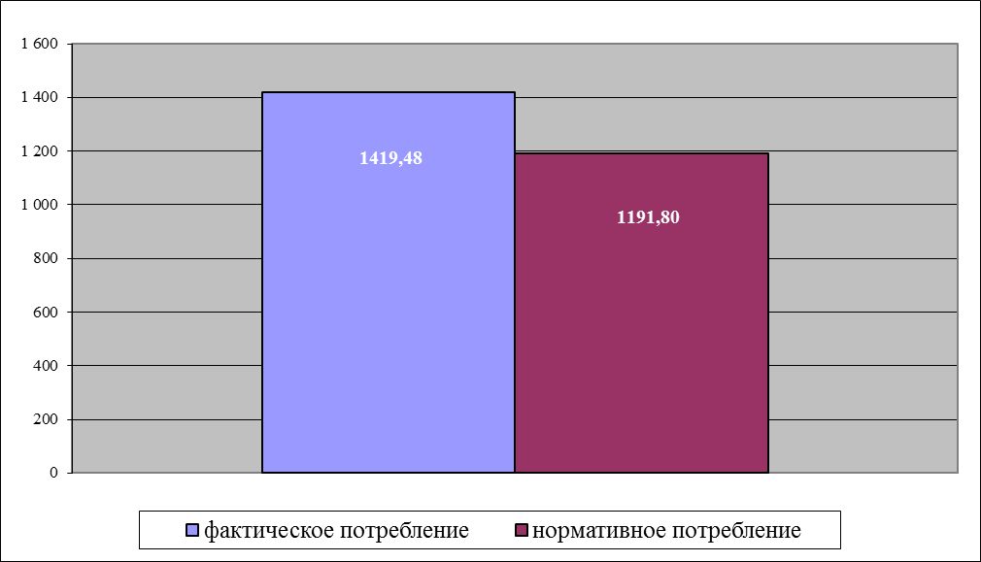

Фактическое потребление тепловой энергии в 2014 г. составило 1419,48 Гкал. Расчетно-нормативное потребление тепловой энергии составляет 1191,8 Гкал. (84% от фактического потребления). Непроизводительный расход тепловой энергии равен 227,68 Гкал на сумму 318,8 тыс. руб.

Определение показателей энергетической эффективности тепловой энергии
Таблица 19
Удельные нормы расхода тепловой энергии
Фактические удельные нормы:
Фактическое потребление | Общая площадь, м2 | Гкал/м2
1419,48 | 6334 | 0,224
Нормативные удельные нормы:
Нормативное потребление | Общая площадь, м2 | Гкал/м2
1191,8 | 6334 | 0,188

Выводы и рекомендации по разделу тепловой энергии

Для устранения непроизводительного расхода тепловой энергии необходимо:
-Как видно из термографической съемки присутствуют завышенные потери через ограждающие конструкции через места установки батареи отопления. Рекомендуется установка теплоотражающей фольги за радиаторами отопления, ремонт отмостков здания. Экономия составит 184,68 Гкал на сумму 259 тыс. руб. Затраты составят 10 тыс. руб. Рекомендуемая дата внедрения – сентябрь 2015 г.

- Произвести регулировку пластиковых окон с заменой уплотнителя, экономия составит 43 Гкал, на сумму 56,818 тыс. руб. Затраты составят 10 тыс. руб. Рекомендуемая дата внедрения сентябрь 2015 г.

Резерв по тепловой энергии:

- Экономия тепловой энергии можно получить за счет установки теплосберегающей пленки для окон. При установке плёнки на оконное стекло тепло не столько поглощается, сколько отражается пленкой, с какой бы стороны на нее бы не падало тепловое излучение. То есть энергосбережение достигается за счет снижения затрат на обогрев в зимнее время. При установке можно получить до 10% экономии тепловой энергии. Затраты с установкой данной пленки на 1 окно составят 3 тыс.руб. в сумме 630 тыс. руб., экономия составит 69 Гкал, что в денежном выражении составляет 91,149 тыс. руб. Рекомендуемая дата внедрения – январь 2018 г.
- Экономия тепловой энергии можно получить за счет установки вентилируемых фасадов в здании санатория. Данное мероприятие позволяет сэкономить до 15% тепловой энергии на отопление или 103,8 Гкал или 137,2 тыс. руб. Затраты составят 3200 тыс. руб. Рекомендуемая дата внедрения – январь 2018 г.

  - Хоз. питьевая вода
Водоснабжение объекта в 2014 году осуществлялось на основании контракта №9/1819-К от 1.01.2014 г. с МУП «Водоканал» по одному вводу воды. В договоре отсутствует методика расчета объема потребления воды и расчет договорного объема годового и помесячного потребления воды.
Максимальное потребление воды приходится на рабочее время организации.

Фактическое потребление хоз. питьевой воды
Таблица 22
Год | Тариф*, руб./куб.м. | Потребление, куб.м. | Потребление тыс.руб.
2012 | 28,2 | 9,88 | 278,59
2013 | 40,36 | 5,412 | 218,39
2014 | 48 | 5,53 | 262,67
*среднее значение тарифа.
Тариф ежегодно изменяется. Изменение зависит от тарифа установленного региональным органом регулирования. Состояние системы водоснабжения удовлетворительное.
При проведении энергетического обследования ГАУЗ «Республиканский детский психоневрологический санаторий» выявлено, что тариф ежегодно увеличивается. Увеличение зависит от тарифа установленного региональным органом регулирования. Увеличение тарифа в 2014 году по сравнению с 2013 годом составило 16%, а по сравнению с 2012 годом увеличение на 46%.
Состояние системы водоснабжения удовлетворительное.
Инструментальные замеры по водоснабжению не проводились.

Расчет нормативного потребления хоз. питьевой воды
Сведения об оснащенности системы используемого оборудования узлами (приборами) коммерческого учета приведены в таблице 21.

Наличие приборов учета
Таблица 21
№ п/п | Наименование, марка  электросчетчика | Класс точности | Количество счетчиков | Год установки | Срок последующей поверки
1 | СХВ | 1,0 | 2 | 2007 | 2017
Оснащенность приборами учета составляет 100%. В пропускном пункте водоснабжение отсутствует. Количество вводов – 2шт.

Нормативное потребление хоз. питьевой воды рассчитывается по формуле:
М = а * m * Z * 10⁻³ (м³)
где:
а – норма расхода воды, л/сут., утвержденная местными органами власти или управления [4];
m – количество единиц измерения, отнесенные к суткам;
Z – продолжительность работы системы водоснабжения, сут.
Таблица 23

На холодную воду | а | м | z | М
Административный персонал | 9 | 30 | 245 | 68
Медперсонал | 18 | 77 | 245 | 340
Обслуженные | 65 | 100 | 365 | 2 373
ИТОГО |  |  |  | 2781

На пополнение воды в бассейне принимается 10% от объема бассейна,
М_{п} = 6,4 м³ * 10%*355 = 227 м³
На смену воды в бассейне 1 раз в день. Т. к. температура бассейна составляет +30⁰С, холодную воду берем ½ от объема бассейна, остальная вода горячая.
М₅ = (6,4 м³ * 1 / 2) * 355=1136 м³
Всего нормативное потребление воды составило
М_{об}=4144 куб.м.

Баланс потребления воды в натуральном выражении (тыс.куб.)
Таблица 23
№  п/п | Статья | Период
№  п/п | Статья | 2012 | 2013 | 2014 | 2015 |  | 2016
1 | Приход
1.1 | Сторонний источник | 9,88 | 5,412 | 5,53 | 4,144 |  | 4,144
1.2 | Собственное производство
 | Итого суммарный приход | 9,88 | 5,412 | 5,53 | 4,144 |  | 4,144
2 | Расход
2.1 | Расход на собственные нужды, всего  в том числе: | 9,88 | 5,412 | 4,144 | 4,144 |  | 4,144
2.1.1 | производственный (технологический) расход
2.1.2 | хозяйственно-питьевые нужды | 9,88 | 5,412 | 4,144 | 4,144 |  | 4,144
2.2 | Субабоненты (сторонние потребители)
2.3 | Суммарные сетевые потери
 | Итого производственный расход | 9,88 | 5,412 | 4,144 | 4,144 |  | 4,144
2.4 | Нерациональные потери в системах водоснабжения |  |  | 1,386
 | Итого суммарный расход | 9,88 | 5,412 | 5,53 | 4,144 |  | 4,144
3 | Потенциал энергосбережения воды |  |  | 1,386

Баланс потребления воды в денежном выражении (тыс.руб.)
Таблица 24
№  п/п | Статья | Период
№  п/п | Статья | 2012 | 2013 | 2014 | 2015 |  | 2016
1 | Расход
1.1 | Расход на собственные нужды, всего  в том числе: | 278,59 | 218,39 | 262,67 | 213 |  | 227
1.1.1 | производственный (технологический) расход
1.1.2 | хозяйственно-питьевые нужды | 278,59 | 218,39 | 262,67 | 213 |  | 227
1.2 | Субабоненты (сторонние потребители)
1.3 | Суммарные сетевые потери
 | Итого суммарный расход | 278,59 | 218,39 | 262,67 | 213 |  | 227

Диаграмма сравнения фактического потребления воды в 2014 г. с расчетно-нормативным значением, куб.м
Диаграмма 4

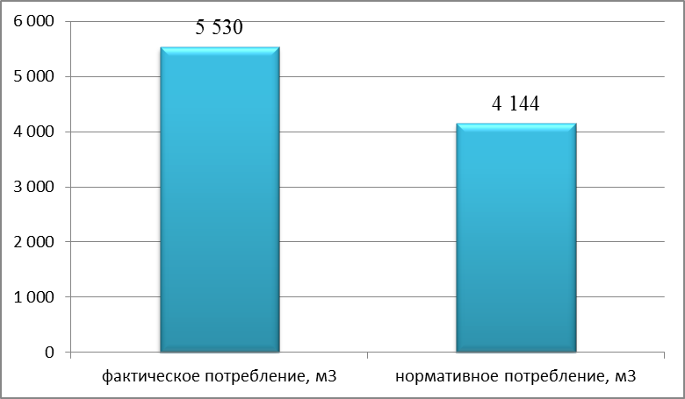

Из диаграммы 4 видно, что фактическое потребление воды в 2014 г. составило 5,53 тыс. куб.м., расчетно-нормативное потребление воды составляет 4,144 тыс. куб.м. (75% от фактического потребления). Непроизводительный расход воды равен 1386 куб.м. на сумму 66,528 тыс. руб.

Таблица 25
Удельные нормы расхода воды
Фактические удельные нормы:
Фактическое потребление, куб.м. | Количество сотрудников | м3/чел
5530 | 107 | 52
Нормативные удельные нормы:
Нормативное потребление | Количество сотрудников | м3/чел
4144 | 107 | 39

Для устранения непроизводительного расхода воды необходимо:
- Вовремя устранять утечки воды в санприборах, установить агитационные плакаты типа «Закрой кран», экономия составит 1386 куб.м. на сумму 66,528 тыс. руб. Рекомендуемая дата внедрения - сентябрь 2015 г.

Мероприятия по резерву питьевой воды:
- Установка аэраторов на краны позволит экономить до 5 % хоз. питьевой воды. Цена одного аэратора примерно составляет 0,2 тыс. руб. Количество аэраторов – 278. Экономия составит 252 м³ на сумму 12,096 тыс. руб. Затраты при единовременной замене составят 56 тыс.руб. Рекомендуемая дата внедрения январь 2018 г.

8.4. Моторное топливо
Снабжение моторным топливом в 2014 году осуществлялось на основании гос. контракта № 2013.48894 от 30.12.2013 г. и №2014.233/4 от 03.07.2014 г.
Фактическое потребление моторного топлива и размер тарифов (бензин).
Таблица 26
Год | тариф*, руб./литр | Потребление, литров | Потребление, тыс.руб.
2012 | 26,5 | 6391,05 | 169,62
2013 | 28 | 5822,53 | 163,38
2014 | 31 | 7075,47 | 221,27

Фактическое потребление моторного топлива и размер тарифов (дизельное топливо).
Таблица 27
Год | тариф*, руб./литр | Потребление, литров | Потребление, тыс.руб.
2012 | 29 | 120 | 3,46
2013 | 31,1 | 150 | 4,67
2014 | 33 | 210 | 6,93
При проведении энергетического обследования ГАУЗ «Республиканский детский психоневрологический санаторий» выявлено, что тариф ежегодно увеличивается. Увеличение зависит как от цены на нефть на международном рынке, так и от налоговой нагрузки на нефтепереработку. Увеличение тарифа в 2014 году по сравнению с 2013 годом составило 10%, а по сравнению с 2012 годом 15%.
При проведении энергетического обследования было отмечено, что автотранспорт находятся в удовлетворительном состоянии.
Инструментальные замеры по автотранспорту не проводились.
Учет потребления моторного топлива ведется на АЗС поставщика при заправке автотранспорта.
Выявление потерь нефтепродуктов произведено методом расчета норм годового расхода моторного топлива и сравнения их с фактическим расходом. Данные по нормам расхода топлива согласно распоряжения № АМ – 23 – Р «Нормы расхода топлив и смазочных материалов на автомобильном транспорте».
Расчет норм годового потребления моторного топлива автотранспортом предприятия.
Р_{уф} = Р_{ф} * 100 / П, [2.1]
Р_{н} = (Р_{ун} * П / 100) , [2.2]
Произведем расчет согласно формулам [2.1] и [2.2].

Таблица 28

 | Марка, тип транспортного средства | Год выпуска | Годовой пробег 2014 г., тыс.км | Вид используемого топлива | Годовой расход топлива (фактич.), л | Фактический удельный расход топлива, л / (100 км) | Базовая норма расхода топлива на пробег, л/100 км | Нормативный расход топлива, л
1 | Фиат ДоблоМ399ОЕ | 2009 | 3950 | А-92 | 415 | 10,51 | 10,51 | 415
2 | Фиат Альбея В165ВВ | 2009 | 27125 | А-92 | 2550 | 9,40 | 9,40 | 2550
3 | ВАЗ 21103 | 2004 | 12973 | А-92 | 1315 | 10,14 | 10,14 | 1315
4 | УАЗ3962 | 2000 | 12340 | А-92 | 2810 | 22,77 | 22,77 | 2810
5 | Трактор Т-25 | 1993 | 52,5 | ДТ | 210 | 4 л/моточас | 4 л/моточас | 210
 | Итого |  | 56388 |  | 7300 |  |  | 7300

Непроизводительный расход моторного топлива не выявлен.

Резерв по моторному топливу:

Рекомендуется строго соблюдать сроки проведения технического обслуживания транспорта. Данная процедура не только увеличивает срок эксплуатации транспорта, но и позволяет ему работать без сбоев и поломок. Это особенно важно, поскольку от этого может зависеть здоровье и даже жизнь пассажиров. Одной из основных причин необходимости регулярного проведения технического обслуживания является различный срок эксплуатации деталей. Все они способны выдерживать нагрузки лишь определенное время. Это означает, что если своевременно не заменить их, то это вполне может привести к поломке автомобиля. Рекомендуется регулярно проводить разъяснительные беседы об экономии моторного топлив и обучение водителей методам экономичного вождения. Экономия по данным разных источников составляет до 0,25% от потребления топлива, что в натуральном выражении составляет 20 л. или 0,680 тыс. руб.

- Характеристики по каждому технологическому комплексу объекта энергетического обследования
Технологические комплексы в организации отсутствуют, поэтому характеристики не представлены.
- Характеристики по каждому зданию (строению, сооружению)
Результаты инструментального обследования здания (термографической съемки) приведены в приложении к отчету.
Характеристики зданий приведены в табл. 29
Краткая характеристика
объекта (зданий, строений и сооружений)
таблица 29

N п/п | Наименование здания, строения, сооружения | Год ввода в эксплуатацию, количество этажей | Ограждающие конструкции |  | Общая площадь здания, строения, сооружения, кв. м | Отапливаемая площадь здания, строения, сооружения, кв. м | Отапливаемый объем здания, строения, сооружения, куб. м | Износ здания, строения, сооружения, % | Удельная тепловая характеристика здания, строения, сооружения за отчетный (базовый) год, Вт/(куб. м°C) |  | Суммарный удельный годовой расход тепловой энергии |  |  | Удельный годовой расход электрической энергии на общедомовые нужды, кВтч/кв. м | Класс энергетической эффективности
N п/п | Наименование здания, строения, сооружения | Год ввода в эксплуатацию, количество этажей | наименование конструкции | краткая характеристика |  |  |  |  |  |  | на отопление, вентиляцию и горячее водоснабжение, кВтч/ (кв. мгод) | Максимально допустимые величины отклонений от нормируемого показателя, % | на отопление и вентиляцию, Втч/(кв. м°Cсут.) |  | Класс энергетической эффективности
 |  |  |  |  |  |  |  |  | Фактическая | расчетно-нормативная
1 | Лечебный корпус | 1993, 3 эт. | Стены | кирпичные | 4987 | 4987 | 14959,98 | 5 | 0,7 | 0,4 | 358 | 50 | 49,13 | 22,2 | D
1 | Лечебный корпус | 1993, 3 эт. | Окна | Пластиковые, площадь остекления 630м²
1 | Лечебный корпус | 1993, 3 эт. | Крыша | профнастил
2 | Хоз блок | 1993, 2 эт. | Стены | кирпичные | 1322,4 | 1322,4 | 4146 | 5 | 0,83 | 0,5 | 287 | 50 | 60,88 | 20 | D
2 | Хоз блок | 1993, 2 эт. | Окна | Двойные створные, площадь остекления 30м²
2 | Хоз блок | 1993, 2 эт. | Крыша | Плоская совмещенная
3 | Пропускной пункт | 1993,1 эт. | Стены | кирпичные | 24,8 | 24,8 | 82 | 5 | 0,83 | 0,58 | 358 | 50 | 64,72 | 1,2 | D
3 | Пропускной пункт | 1993,1 эт. | Окна | Двойные створные, площадь остекления 3м²
3 | Пропускной пункт | 1993,1 эт. | Крыша | Плоская совмещенная

11. Характеристики линии (линий) передачи (транспортировки) по каждому виду используемых энергетических ресурсов.
Линий передачи энергетических ресурсов на балансе организации нет.

12. Сведения о потенциале энергосбережения и оценка экономии энергетических ресурсов и воды.
Необходимо исключить использование электрооборудования без необходимости, вывесить плакаты типа «Уходя выключайте свет!». Экономия составит 1457 кВтч на сумму 6,4 тыс. руб. Рекомендуемая дата внедрения сентябрь 2015 г.
- замена люминесцентных ламп (1440 шт.) мощностью 36 Вт на светодиодные линейные лампы мощностью 18 Вт той же освещенности. Экономия составят 51840 кВт*ч или в денежном выражении 228,1 тыс. руб. Затраты составят 1152 тыс. руб. Рекомендуемая дата внедрения январь 2018 г.
Рекомендуется установка теплоотражающей фольги за радиаторами отопления, ремонт отмостков здания. Экономия составит 184,68 Гкал на сумму 259 тыс. руб. Затраты составят 10 тыс. руб. Рекомендуемая дата внедрения – сентябрь 2015 г.

Произвести регулировку пластиковых окон с заменой уплотнителя, экономия составит 43 Гкал, на сумму 56,818 тыс. руб. Рекомендуемая дата внедрения - сентябрь 2015 г.
Установка теплосберегающей пленки на окна, экономия составит 69 Гкал, что в денежном выражении составляет 91,149 тыс. руб. При установке можно получить до 10% экономии тепловой энергии. Затраты составят 630 тыс.руб. Рекомендуемая дата внедрения – январь 2018 г.
Установки вентилируемых фасадов. Данное мероприятие позволяет сэкономить до 15% тепловой энергии на отопление или 103,8 Гкал или 137,2 тыс. руб. Затраты составят 3200 тыс. руб. Рекомендуемая дата внедрения – январь 2018 г.
Вовремя устранять утечки воды в санприборах, установить агитационные плакаты типа «Закрой кран», экономия составит 1386 куб.м. на сумму 66,528 тыс. руб. Рекомендуемая дата внедрения - сентябрь 2015 г.
Установка аэраторов на краны позволит экономить до 5 % хоз. питьевой воды. Цена одного аэратора примерно составляет 0,2 тыс.руб. Количество аэраторов – 278. Экономия составит 252 м³ на сумму 12,096 тыс. руб. Затраты при единовременной замене составят 56 тыс.руб. Рекомендуемая дата внедрения январь 2018 г.
Рекомендуется строго соблюдать сроки проведения технического обслуживания транспорта. Экономия составит 20 л. или 0,680 тыс. руб. Данное мероприятие не требует затрат. Рекомендуемая дата внедрения сентябрь 2015 г.
III. Список использованной литературы.
- Федеральный закон РФ «Об энергосбережении и о повышении энергетической эффективности….» №261-ФЗ от 23.11.2009 г.
- Постановление Правительства РФ от 18 ноября 2013 г. N 1034 «О коммерческом учете тепловой энергии, теплоносителя»
- Приказ Минэнерго России №400 от 30.06.2014 г. «Об утверждении требований к проведению энергетического обследования….»
- Строительные нормы и правила. Отопление, вентиляция и кондиционирование. СНИП СНиП 41-01-2003 СП 60.13330.2012.
- Насосы, насосные станции. М. Стройиздат, 1986 г.
- Внутренний водопровод и канализация зданий. СНИП 2.04.01-85*, СП 30.13330.2012. (Актуализированная версия)
- Строительная климатология. СНиП 23-01-99 СП 131.13330.2012.(Актуализированная версия)
- Энергобаланс промышленного предприятия. Общие положения. ГОСТ 27322-87.
- Правила технической эксплуатации электроустановок потребителей. Утверждены приказом Минэнерго РФ от 13 января 2003 г. № 7
- Межотраслевые правила по охране труда (правила безопасности) при эксплуатации электроустановок (с изменениями и дополнениями) ПОТ РМ-016-2001. Утверждены приказом Минэнерго РФ от 27.12.2000г. №163, постановлением Минтруда РФ от 05.01.2001г. № 3. Изменения и дополнения введены в действие с 1 июля 2003 г.
- Методические указания по составлению энергетических характеристик для систем транспорта тепловой энергии (в 3 частях), РД 153-34.0-11.523-98.
- “Энергоаудит промышленных и коммунальных предприятий”. Учебное пособие, Варнавский Б.П., Колесников А.И., Федоров М.Н., Москва,1999 г.
- Основные положения по нормированию расхода топлива, тепловой и электрической энергии в народном хозяйстве, Москва, Атомиздат, 1980г.
- Правила проведения энергетических обследований, Утверждено Минтопэнерго 25.03.1998 г. СПО ОРГРЭС, 1998 г.
- Энергосбережение в системах теплоснабжения, вентиляции и кондиционирования воздуха. Под ред. Л.Д. Богоуславского, В.И. Ливчака. М. Стройиздат, 1990 г.
- Световые технологии. Издание второе. Казань. 2003 г.
- Теплофикация и тепловые сети, Е.Я. Соколов, Москва, Энергоиздат, 1982г.
- Методические рекомендации по регулированию отношений между энергоснабжающей организацией и потребителем, под общей редакцией Б.П. Варнавского, Москва, 2002 г.
- Экономия энергоресурсов в промышленных технологиях. Справочно-методическое пособие. Нижний Новгород. Нижегородский региональный учебно-научный инновационный центр энергосбережения. 2001 г.
- Справочник по теплоснабжению и вентиляции, книга 1. Под общей редакцией Р.В. Щекина, Москва ,1976 г.
- Справочное пособие «Энергосбережение в бюджетной сфере», А.И. Евпланов, В.М. Куликов, В.Я. Злобинский, Екатеринбург, 1999 г.
- Методика проведения энергетических обследований (энергоаудита) бюджетных учреждений, РД.34.01-00, Н.Новгород, 2000г.
- Лисиенко В.Г., Щелоков Я.М., Ладыгичев М.Г. «Хрестоматия энергосбережения: справочное издание: в 2-х книгах. Книга 1 / Под ред. В.Г.Лисиенко. – М.: Теплоэнергетик, 2002.
- Правила технической эксплуатации тепловых энергоустановок. Госэнергонадзор Минэнерго России. – М.: ЗАО «Энергосервис» 2003 г. – 264с.
- Постановление Главного государственного санитарного врача РФ от 30 января 2003 г. N 4 "О введении в действие СанПиН 2.1.2.1188-03".
- http://strport.ru/okna/teplosberegayushchaya-plenka-dlya-okon
- http://kazan.tiu.ru/Ventiliruemyj-fasad.html

IV. Приложения

